スクールカウンセラーより
美南小学校の児童・保護者のみなさまへ

心の健康を守るために今できること
昨年度に引き続き、美南小学校を担当させていただくことになりましたスクールカウンセラーの清水です。児童・保護者のみなさんのお役に立てるよう頑張ります。今年度もよろしくお願いいたします。このお手紙はお子さんと保護者さまでお読みいただき、心の健康を考えるきっかけのひとつにしていただければと思い書きました。参考にしていただければ幸いです。
新型コロナウイルス感染症の感染拡大によって、みなさんの生活にも様々な影響が出ていると思います。このようなストレス状況で、不安・恐怖・怒り（イライラ）・気分の落ち込みを感じることや、頭痛・眠れない・だるいなど身体的不調が現れることは自然な反応です。
このようなとき、自分の弱さのせいだと自らを責めたり、早く回復しなければと焦ったりする必要はありません。日常生活を送る上で、以下のような点に気をつけてみてください。ストレスの強い状況でも、自分自身の心をなるべく健康に保つためにできることはいろいろあります。
ただし、長く続くと心身の不調となる可能性があります。その場合は、抱えこまずに家族や専門機関に相談をしましょう。
規則正しい生活を心がけましょう
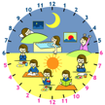
非日常的な状況に置かれたときこそ、淡々と日常を過ごすことが大切です。睡眠、食事、適度な運動など、健康的な生活リズムを維持し、ストレスへの抵抗力を高めましょう。自宅で楽しくリラックスできるような活動を取り入れましょう。1日に1度は自宅の庭先や窓辺で日光にあたることもよいでしょう。意識的に行う深呼吸で気持ちの安定を得ることもできます。気持ちを紛らわすためにお菓子やジュースを過剰摂取したりテレビゲームに没頭したりすることはやめましょう。
信頼できる人とのつながりを保ちましょう

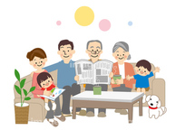
家族で過ごす時間を大切にし、つながりを保ちましょう。お互いに感じている気持ちや心配を話し合い聴き合うことは、気持ちを落ち着かせてくれます。ただし、家にいることによって、家族と喧嘩をしてしまいがちということも起こりえます。そのような場合は、少し距離を置くように工夫をしてみましょう。また、つながる人が思い浮かばないときは日記帳やノートに自分の気持ちを書き出してみるなど「自分とのつながり」を感じてみることも有効です。自分が安心できる方法を見つけることが大切です。

不確かな情報、過剰な情報から自分を守りましょう
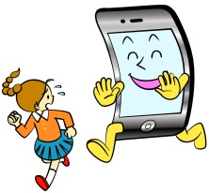
正しい情報と知識を持つことにより、適切な対処行動をとることができます。しかし、不確定な情報や過剰に情報に触れると、動揺したり気持ちが高ぶりやすくなったりするので、注意が必要です。テレビ等で過度に多くの情報に触れることでかえって不安になる場合は意識的に観る機会を減らしましょう。

また学校で児童のみなさんにお会いできることを楽しみにしています！
2020年5月１日 スクールカウンセラー 清水 希巳子（臨床心理士・公認心理師）

